石家庄中基房地产开发有限公司管理人
关于公开招募保障性租赁住房装修公司的公告

石家庄中基房地产开发有限公司（以下简称中基地产）因不能清偿到期债务且明显缺乏清偿能力，根据河北神兴建筑工程有限公司申请，石家庄市中级人民法院经审查于2023年8月29日裁定中基地产破产重整，并指令由石家庄市桥西区人民法院审理。石家庄市桥西区人民法院依法指定石家庄中基房地产开发有限公司工作专班和北京大成（石家庄）律师事务所共同担任石家庄中基房地产开发有限公司管理人。
为维护中基地产整体资产价值，切实保障广大债权人权益，经石家庄市桥西区人民法院批准，管理人决定对中基地产开发建设的天伦锦城三期项目进行续建。同时根据《保障性租赁住房配建合同》，现向社会公开保障性租赁住房装修公司的招募公告。

一、招募须知
（一）本公告内容对全体意向报名人平等适用；
（二）本公告的有关内容是基于管理人工作所了解的情况而做出的事实陈述，报名人报名时，除参考本公告外，须做好现场探勘和相应的尽职调查工作，自行判断、风险自担。管理人对本公告内容不承担瑕疵担保责任。
（三）本公告并非要约文件，不具有委托的约束性效力，只作为参考资料使用，由此产生的纠纷管理人不承担任何法律责任或赔偿责任；
（四）特别说明：本选聘公告不适用《中华人民共和国招标投标法》的规定，最终解释权属于管理人。
二、基本信息
石家庄中基房地产开发有限公司（以下简称债务人）成立于2001年6月21日，注册资本800万元人民币，法定代表人为韩朋伟，是一家有限责任公司（自然人投资或控股），统一社会信用代码为91130100730247849M。债务人登记机关为石家庄市桥西区市场监督管理局，现股东为河北年德投资有限公司，持股100%。公司住所地为石家庄桥西区双五街底商２号，经营范围为房地产开发与经营。
三、项目概况
天伦锦城三期项目位于石家庄市桥西区汇锦路以南、汇平路以北、双五街西侧，土地用途为城镇住宅用地。建设1#、2#、3#、4#、5#五栋住宅楼。当前施工已基本完成。其中本项目配建的保障性租赁住房共 75套，总建筑面积4941.16㎡。地上单套建筑面积53.09至84.4㎡，一室一厅26套，二室一厅49套。
四、工作内容及要求
（一）装修单位负责保障性租赁住房的装修，并承担保障性租赁住房装修工程质量责任及售后服务，为保障性租赁住房装修工程质量的责任人。保障性租赁住房室内装修保修期自保障户入住之日起2年。
（二）室内基本装修标准
1、基本做法选用《河北省工程建设标准设计图集》12J1,所选材料应符合国家标准。
2、地面：所有地面均铺地面防滑瓷砖，厨房、厕所地面瓷砖尺寸不小于300×300mm,其他地面瓷砖尺寸不小于600×600mm。
3、墙面、顶棚：卧室和客厅墙面内墙乳胶漆；踢脚贴釉面瓷砖踢脚线；厨房、厕所贴墙砖到顶，尺寸不小于300×450mm。
4、门窗：厨房、厕所采用钛镁合金门，其他室内房间可采用免漆门，所有门均含扳手锁、防碰撞门吸；。
5、阳台：已封闭。
6、灯具：全部为节能吸顶灯(含节能光源),其中客厅、卧室吸顶灯直径不小于380 mm。
7、厨卫：厨房建有排烟道，配备满足洗切炒功能的整体橱柜(含洗菜盆、冷热水龙头及储物柜隔板)。卫生间建有排风道，配备柱式陶瓷洗手盆(含铜质角阀、铜质冷热水龙头、上下水管)、节能型陶瓷坐便器(含铜质角阀、冲水配件、上水管、马桶盖)、洗浴冷热水接口(如配备热水器，管道应预留至洗浴间)。
8、其他：空调机位统一设置于合理位置，孔洞统一预留，冷凝水系统PVC管统一安装；洗衣机位预留上下水接口并做好防水；室内电源插座配置应符合规范并满足生活需要。
三、装修单位应在装修全面展开前，先装修二室一厅及一室一厅样板间各一套，并上报装修计划，同时将拟选择的装修材料的样品及合格证报石家庄市保障性住房管理中心审查备案，经石家庄保障性住房管理中心认定后方可进货，再全面展开装修。
附：
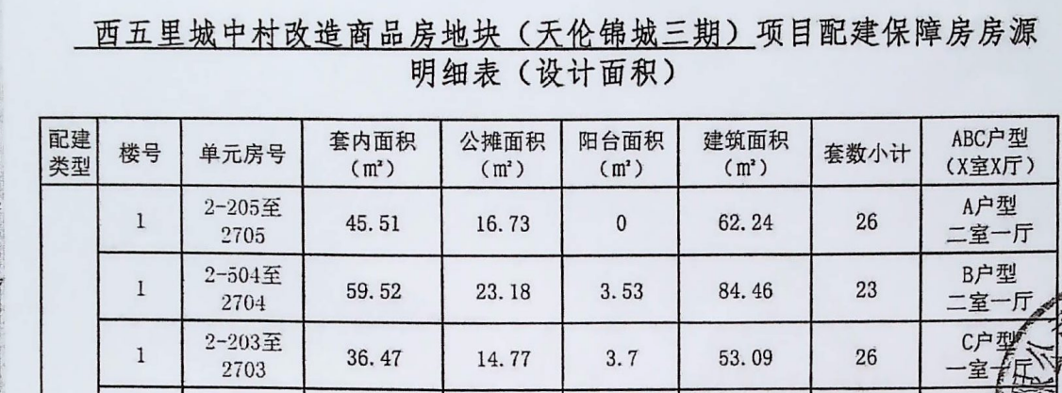
三、报名条件
（一）报名单位应具备独立的民事行为能力和民事责任能力，企业营业执照的经营范围应满足报名条件，或具备国家行业主管部门颁发的有效执业资格证书；
（二）报名单位及主要负责人和工作人员不存在其他可能影响公正履行职务职责的情形；
（三）报名单位应具备履行合同所必需的人员配备与专业技术能力；
（四）报名单位在近3年内，在经营活动中无违法、违规记录或行为。
四、报名文件要求
参与本次招募工作的装修单位应在报名期限截止日前向管理人提交申报书及相应证件、资料。
申报书应当包括下列内容：
（一）装修合同草稿，并填写合同内容；
（二）企业法人营业执照复印件、法定代表人身份证复印件、授权委托书原件、受托人身份证复印件；
（三）有效的相关资质证书复印件；
（四）负责本项目主要人员的职业资格证书复印件；
（五）装修相关业绩证明材料；
（六）本项目的工作计划（含具体时间安排）、人员安排、报价及履行合同报价的说明；
（七）装修工程预算书。
注：上述材料须编制成册，一式【二】份（正本一份，副本【一】份），加盖单位公章并密封后在报名期限内向管理人提交，文件扫描版同时发送至管理人邮箱。
五、选聘方法
报名期限届满后，管理人根据公平、公正、公开原则，重点逐一审核报名单位是否符合报名文件要求、资质要求、业绩要求；综合考虑报名单位规模大小、报价费用、施工期间是否合理，综合评判报名单位的相关情况，依法确定本次选聘的入选机构。
最终入选结果确定后，管理人将在【3】个工作日内通知相应机构。对于已报名未被选中的机构，管理人不再另行通知，报名材料不予退还。
六、费用说明
（一）装修公司从事工作过程中所发生的餐费、差旅费等一切费用均自行承担；
（二）费用支付：因重整案件的特殊性，本次装修无预付款，装修款经石家庄保障性住房管理中心验收合格后 ，由管理人根据中基公司实际资金情况决定支付时间；
（三）如装修公司未能按照规定时间完成工作的，或装修不符合合同约定或石家庄保障性住房管理中心要求的，管理人有权相应调减费用或解除委托。
七、报名方式
（一）报名地点
河北省石家庄市桥西区南二环与友谊大街交口东南角中基地产接待中心。
（二）报名期限：2025年7月10日下午五时前完成报名。
（三）报名或咨询联系人
联系人：张律师 电话：13722890078
（四）报名邮箱
13722890078@163.com
八、特别提示
（一）本次选聘以公开、公平、公正为原则，面向社会公开招募债务人重整案保障性租赁用房装修公司，本公告对全体报名者同等适用。意向报名单位向管理人提交报名材料的，视为接受公告所示的全部内容。
（二）本次选聘公告由管理人编制，最终解释权归管理人。
（三）本公告未尽事宜，以管理人书面通知为准。
诚挚欢迎符合条件的单位报名参与本次招募。
特此公告。
石家庄中基房地产开发有限公司管理人

二〇二五年六月三十日

